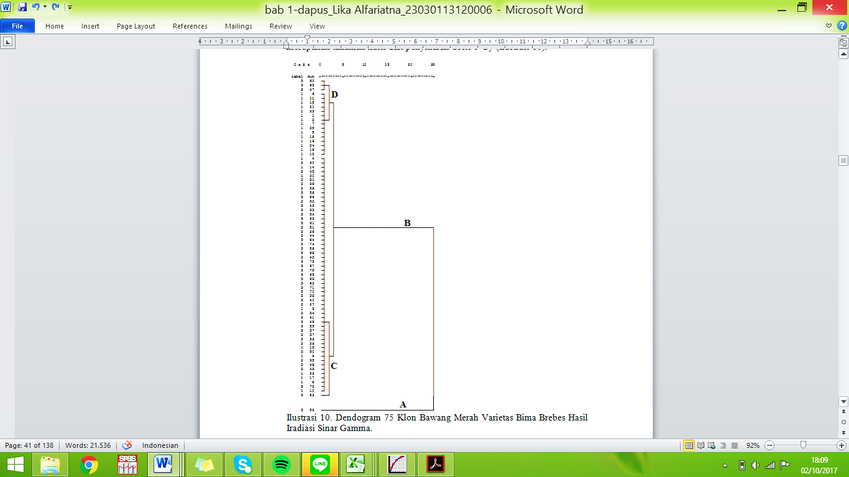
Ilustrasi 3. Dendogram 75 Klon Bawang Merah Varietas Bima Brebes Hasil Iradiasi Sinar Gamma.

